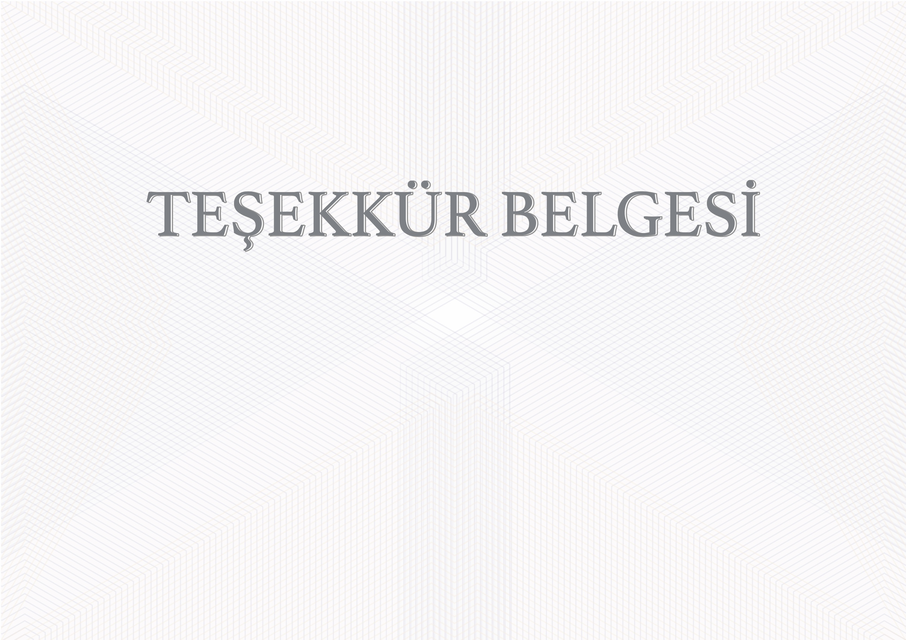

**ATATÜRK ÜNİVERSİTESİ**

Atatürk University

İmza

Prof. Dr. Ömer ÇOMAKLI

*Atatürk Üniversitesi Rektörü*

Lorem ipsum dolor sit amet, consectetur adipiscing elit. Sed ac magna felis.

Donec at augue leo. Etiam id facilisis risus. Integer ac orci in leo posuere blandit. Vestibulum cursus lorem nec lacinia porta. Aliquam sed venenatis tortor,

nec m attis to rtor.

Sayın; **Ad SOYAD**